|  |  |  |
| --- | --- | --- |
|  | HACCP Konzept und Hygieneorganisation Küchenbetriebe | HACCP.04.06 |
| Umsetzung HACCP Konzept – Leitfaden Gefährdungsbeurteilung | | |

Zur Umsetzung beantworten Sie bitte grundsätzlich folgende Antworten:

**Frage 1:**

Sind vorbeugende Maßnahmen vorhanden?

→ Sind bei diesem Schritt Maßnahmen für die Sicherheit notwendig?

Ja → Ändern Sie den Schritt, den Prozess oder das Produkt.

Nein → kein CCP → Stopp

**Frage 2:**

Ist der Schritt speziell konzipiert, um die Wahrscheinlichkeit des Auftretens einer Gefahr zu beseitigen oder auf ein akzeptables Maß zu verringern?

Ja → CCP;

Nein → weiter mit Frage 3

**Frage 3:**

Könnte eine Kontamination mit einer der ermittelten Gefahren auftreten, die über ein akzeptables Maß hinausgeht, oder könnte diese Erhöhung zu einem inakzeptablen Maß führen?

Nein → Kein CCP → Stopp

Ja → weiter mit Frage 4

**Frage 4:**

Wird in einem nachfolgenden Schritt die identifizierte Gefahr beseitigt oder die Wahrscheinlichkeit des Auftretens auf ein akzeptables Maß reduziert?

Ja → Kein CCP → Stopp

Nein → CCP

**Hinweise Benutzung der Vorlage „Gefährdungsbeurteilung“**

Grundsätzlich gibt es wie erwähnt keine vorgeschriebene feste Darstellung der Gefahrenanalyse und Festlegung der CCPs. Wenn Sie die beigefügte Excel Tabelle verwenden, finden Sie hier entsprechende Hinweise.

**Achtung**:

Sie sollten nicht vertikal, sondern horizontal arbeiten. Das hat den Vorteil, dass Sie nicht im Nachhinein immer wieder neue Zeilen einfügen und jeweils neu formatieren müssen. Es gehen Ihnen keine vorkonfigurierten Funktionen der Excel-Datei verloren.

Natürlich können Sie bei Bedarf auch später noch Zeilen einfügen. Dabei sollten Sie dann immer die Formatierung der gesamten Zeile sowohl in „Gefahrenanalyse-CCP,CP“ als auch in der "CCP-, CP-Steuerung" übernehmen. Hierfür sind geringe Excel-Kenntnisse notwendig. Zeile kopieren und einfügen.

Nach Möglichkeit verwenden Sie für jedes Produkt eine eigene Vorlage (Excel-Liste). Sie können jedoch auch eine Liste für alle Produkte verwenden. Hierzu können Sie in die Erste Spalte eine entsprechende Nummer (Fortlaufende Nummer aus Liste HCCP.04.1) eintragen. Verwenden Sie für jedes Produkt eine extra Liste, Tragen Sie bitte oben im Kopf, Bezeichnung und Nummer ein.

Die gesamte Umsetzung umfasst folgende Bereiche:

1. Prinzip 1: Gefahrenanalyse
2. Prinzip 2: Identifizierung der CCPs mit Hilfe des Entscheidungsbaums
3. Prinzip 3: Grenzwerte
4. Prinzip 4: Überwachung
5. Prinzip 5: Korrekturmaßnahmen

Mit der Umsetzung erfüllen Sie die Grundsätze des Codex Alimentarius und erfüllen so die gesetzlichen Forderungen.

1. **Erklärung zu Kopfdaten befüllen**

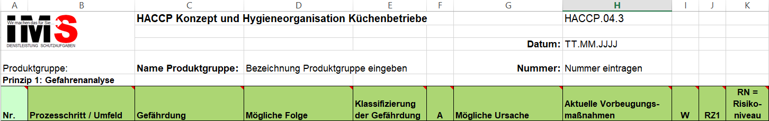

Befüllen Sie die Kopfdaten mit Ihren Daten. Geben Sie Namen der Produktgruppe ein und fügen Sie die Nummer der Produktgruppe und das Datum ein.

1. **Erklärung zu Spalte „Nr“.**

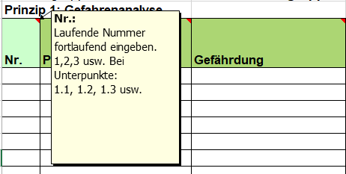

Geben Sie hier die fortlaufenden Nummern ein. 1,2,3 usw. Bei Unternummern 1.1, 1.2 usw. Unternummern können entstehen wenn mehrere Zeilen zu einem Punkt befüllt werden müssen.

1. **Erklärung zu Spalte „Prozessschritt / Umfeld“.**

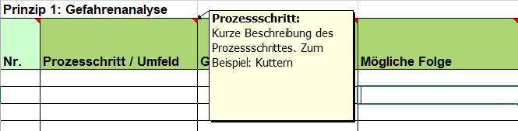

Geben Sie hier den Prozessschritt ein. Zum Beispiel: Kuttern. Sie können hier auch auf die Informationen aus dem Fließdiagramm Anlage HACCP.13.1 entnehmen.

1. **Erklärung zu Spalte „Gefährdung“.**

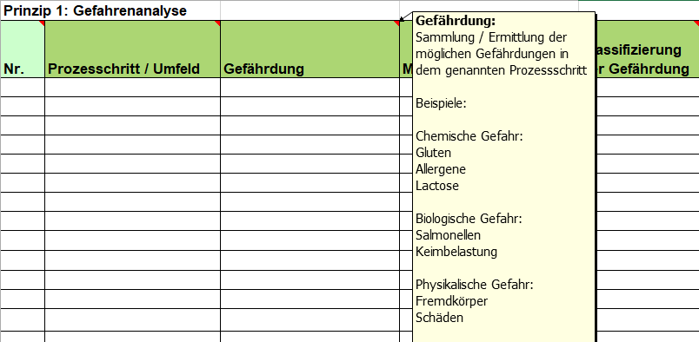

Geben Sie hier die möglichen Gefährdungen in den einzelnen Prozessschritten an. Beispiel: Mikrobiologische Kontamination beim Öffnen des Kutters und Einbringen der Zutaten; mögliche Keimeinträge: Schimmelpilze, Enterobakteriaceen, E-Coli, Salmonellen, Listerien.

1. **Erklärung zu Spalte „Mögliche Folge“.**

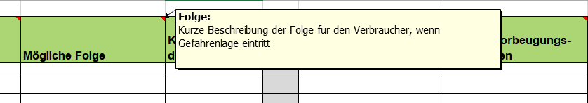

Halten Sie hier die möglichen Folgen, bei Eintritt der Gefährdung ein. Beispiel: Magen-Darm-Krankheiten bis hin zu schwersten Durchfällen und Tod von immungeschwächten Personen wie alten, kranken Menschen oder Kleinkindern.

1. **Erklärung zu Spalte „Klassifizierung der Gefährdung“.**

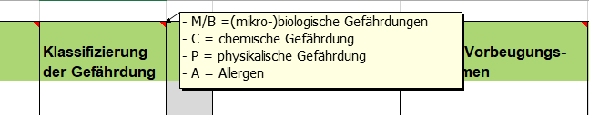

Klassifizieren Sie die Gefährdung anhand der Spaltauswahl. Beispiel: MB für biologische Gefährdung, C für chemische Gefährdung, P physikalische Gefährdung, oder A für Allergene.

1. **Erklärung zu Spalte „A“.**

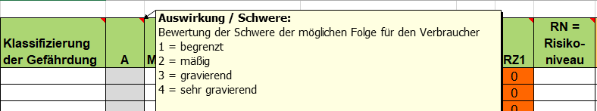

Bewerten Sie die schwere der möglichen Folgen für den Verbraucher. In Fall: Magen-Darm-Krankheiten bis hin zu schwersten Durchfällen und Tod von immungeschwächten Personen wie alten, kranken Menschen oder Kleinkindern, muss die Auswahl 4 (sehr gravierend) sein.

1. **Erklärung zu Spalte „Mögliche Ursachen“.**

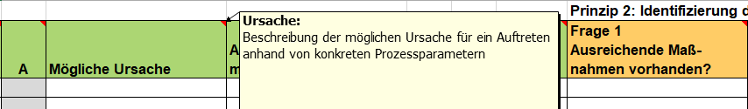

Beschreiben Sie hier bei den jeweiligen Prozessabschnitten die möglichen Ursachen die zu einer Gefährdung führen können. Im Fall Kuttern: Umfeld, z. B. unsaubere Decken, Luft

1. **Erklärung zu Spalte „Aktuelle Vorbeugungsmaßnahmen“.**

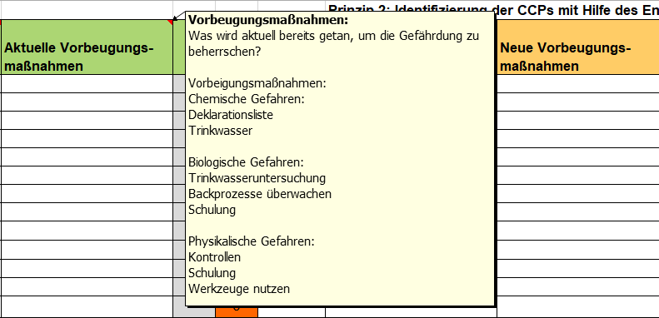

Tragen Sie hier die Maßnahmen ein, die aktuell ergriffen werden um die Gefährdung zu beherrschen. Zum Beispiel: monatliche Reinigung der Decken und Wände im Schaumverfahren plus Desinfektion und Kontrollen.

1. **Erklärung zu Spalte „W“.**

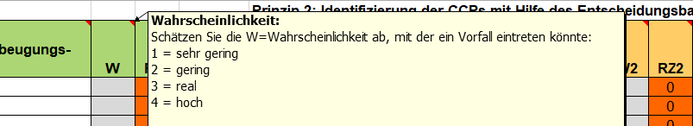

Tragen Sie hier die Wahrscheinlichkeit durch Schätzung ein, mit welcher Wahrscheinlichkeit ein gefährlicher Vorfall eintreten könnte. Berücksichtigen Sie auch die aktuell getroffenen Vorbeugungsmaßnahmen. Beispiel Kuttern: 1.

1. **Erklärung zu Spalte „RZ1“.**

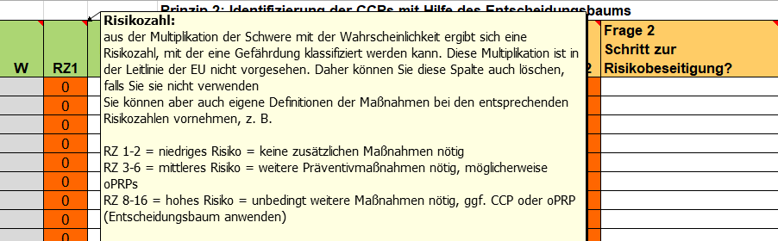

Dieses Feld RZ1 (Risikozahl) befüllt sich anhand der vorherigen Eingaben (Schwere und Wahrscheinlichkeit) selbst. Das Risiko ergibt sich aus der Summe die durch eine Multiplikation ermittelt wird. Im Fall Kuttern: 1-2 niedriges Risiko, 3-6 mittleres Risiko und ab 8 bis 16 hohes Risiko. Summerergebnisse bis 6 verlangen ggf. weitere Präventivmaßnahmen (oPRP). Summen über 8 unbedingt weitere Maßnahmen (CCP, oder oPRP).

1. **Erklärung zu Spalte „RN = Risikoniveaus“.**

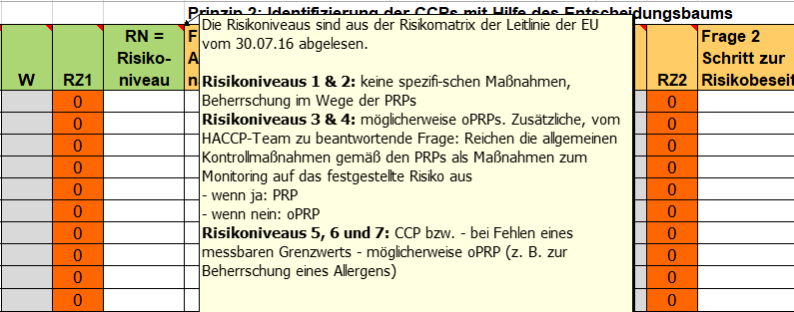

Die Spalte befüllt sich aus der Risikomatrix der Leitlinie der EU selbst. Beispiel Kuttern: 4. Risikoniveaus 1 und 2: keine spezifischen Maßnahmen, Beherrschung im Wege der PRPs. Risikoniveaus 3 und 4: möglicherweise oPRPs. Zusätzliche, vom HACCP-Team zu beantwortende Frage: Reichen die allgemeinen Kontrollmaßnahmen gemäß den PRPs als Maßnahmen zum Monitoring auf das festgestellte Risiko aus. Wenn ja: PRP, wenn nein: oPRP. Risikoniveaus 5, 6 und 7: CCP bzw. bei Fehlen eines messbaren Grenzwerts möglicherweise oPRP (z. B. zur Beherrschung eines Allergens)

1. **Erklärung zu Spalte „Frage 1“.**

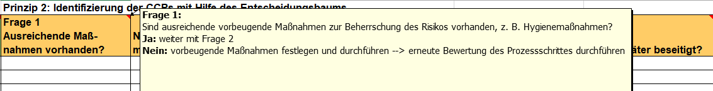

Klärung der Frage, ob CCP´s erforderlich sind. Dies geschieht durch insgesamt durch 4 Fragen, die anhand des Entscheidungsbaumes (HACCP.05) zu überprüfen sind. Jeder CCP ist anhand der Anlage HACCP.05.1 im Detail zu beschreiben (Musterbeschreibung HACCP.05.2).

Gehen Sie dazu von Frage 1 zu Frage 4. Folgen Sie den Kommentaranweisungen im Programm. Das nächste Arbeitsprogramm (Nummer 9) beschäftigt sich mit den Lenkungspunkten. Bitte erarbeiten Sie an dieser Stelle das Arbeitsprogramm 9.

1. **Erklärung zu Spalte „Neue Vorbeugungsmaßnahmen“.**

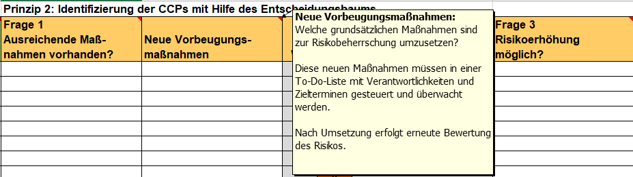

Bitte füllen Sie hier nur Daten ein, wenn neue Vorbeugungsmaßnahmen erforderlich werden. Diese neuen Maßnahmen sind durch das HACCP Team zu prüfen und zu steuern. Sie sind zu protokollieren. Nach Umsetzung und Prüfung der Wirksamkeit erfolgt eine neue Bewertung des Risikos (Spalte W2 und RZ2).

1. **Erklärung zu Spalte „W2“.**

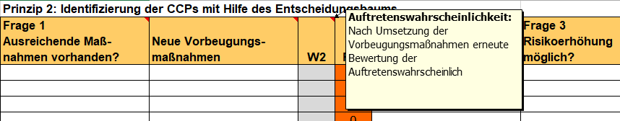

Nach Umsetzung und Prüfung der neuen Vorbeugungsmaßnahmen durch das HACCP Team erfolgt eine neue Bewertung der Auftretungswahrscheinlichkeit. Tragen Sie hier die Wahrscheinlichkeit durch Schätzung ein, mit welcher Wahrscheinlichkeit ein gefährlicher Vorfall eintreten könnte. Verwenden Sie auch wieder die Bewertung 1 bis 4. (1= sehr gering; 2 = gering; 3 = real; 4 = hoch).

1. **Erklärung zu Spalte „RZ2“.**

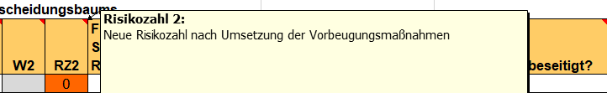

Diese Spalte befüllt sich mit Eingabe der Wahrscheinlichkeitszahl (1 bis 4) selbständig. Risikoniveaus 1 und 2: keine spezifischen Maßnahmen, Beherrschung im Wege der PRPs. Risikoniveaus 3 und 4: möglicherweise oPRPs. Zusätzliche, vom HACCP-Team zu beantwortende Frage: Reichen die allgemeinen Kontrollmaßnahmen gemäß den PRPs als Maßnahmen zum Monitoring auf das festgestellte Risiko aus. Wenn ja: PRP, wenn nein: oPRP. Risikoniveaus 5, 6 und 7: CCP bzw. bei Fehlen eines messbaren Grenzwerts möglicherweise oPRP (z. B. zur Beherrschung eines Allergens)

1. **Erklärung zu Spalte „Frage 2“.**

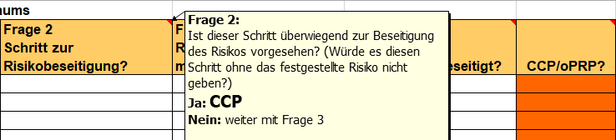

Frage 2 beschäftigt sich mit der Beseitigung des Risikos. Die Frage ist, Würde es diesen Schritt ohne das festgestellte Risiko nicht geben? Wenn Ja = CCP erforderlich. Wenn Nein = weiter mit nächster Frage.

1. **Erklärung zu Spalte „Frage 3“.**

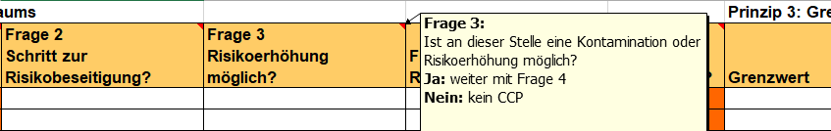

Frage 3 beschäftigt sich mit der Risikoerhöhung, die trotz Vorbeugungsmaßnahmen möglich sein kann. Frage: Ist an dieser Stelle eine Kontamination, oder Risikoerhöhung möglich? Ja = Weiter mit Frage 4. Nein kein CCP.

1. **Erklärung zu Spalte „Frage 4“.**

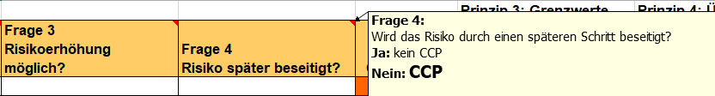

Frage 4 muss nur beantwortet werden wenn Frage 3 mit Ja beantwortet wurde. Frage: Wird das Risiko durch einen späteren Schritt beseitigt? Ja = kein CCP. Nein = CCP. Jeder CCP ist anhand der Anlage HACCP.05.1 im Detail zu beschreiben (Musterbeschreibung HACCP.05.2).

1. **Erklärung zu Spalte „CCP / oPRP“.**

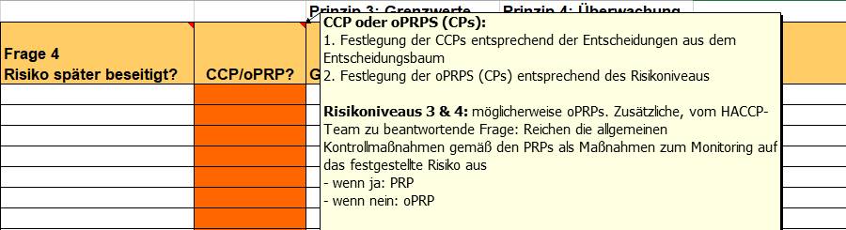

CCP oder oPRPS (CPs):

1. Festlegung der CCPs entsprechend der Entscheidungen aus dem Entscheidungsbaum

2. Festlegung der oPRPS (CPs) entsprechend des Risikoniveaus

Risikoniveaus 3 und 4: möglicherweise oPRPs. Zusätzliche, vom HACCP-Team zu beantwortende Frage: Reichen die allgemeinen Kontrollmaßnahmen gemäß den PRPs als Maßnahmen zum Monitoring auf das festgestellte Risiko aus. Wenn ja: PRP, wenn nein: oPRP. Risikoniveaus 5, 6 und 7: CCP bzw. bei Fehlen eines messbaren Grenzwerts möglicherweise oPRP (z. B. zur Beherrschung eines Allergens).

Jeder CCP ist anhand der Anlage HACCP.05.1 im Detail zu beschreiben (Musterbeschreibung HACCP.05.2).

1. **Erklärung zu Spalte „Grenzwerte“.**

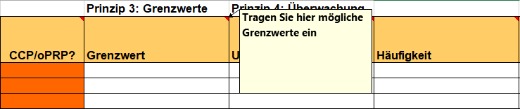

Tragen Sie hier zu beachtende Grenzwerte ein. Beispiel: Kuttern. Salmonellen, Listeria Monocytogenes nicht nachweisbar in 25g, Gesamtkeimzahl < 103/g, Enterobacteriaceen < 10/g.

1. **Erklärung zu Spalte „Untersuchungsmethode“.**

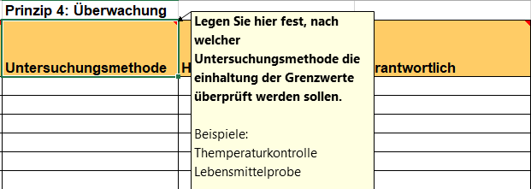

Legen Sie hier fest, nach welcher Untersuchungsmethode die Einhaltung der Grenzwerte überprüft werden soll. Beispiel: Temperaturkontrolle, oder Lebensmittelprobe.

1. **Erklärung zu Spalte „Häufigkeit“.**

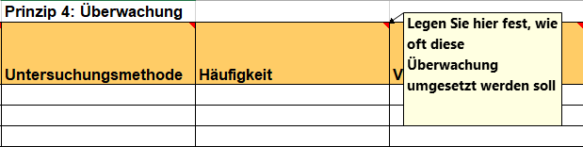

Legen Sie hier fest, wie oft diese Überwachung umgesetzt werden soll.

1. **Erklärung zu Spalte „Verantwortlich“.**

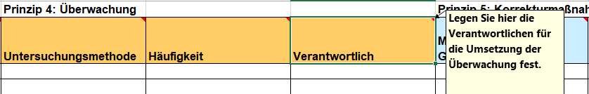

Legen Sie hier die Verantwortlichkeit der Umsetzung der Überwachung fest. Schichtführer, QM-Kontrolle usw.

1. **Erklärung zu Spalte „Maßnahmen bei Grenzwertverletzung“.**

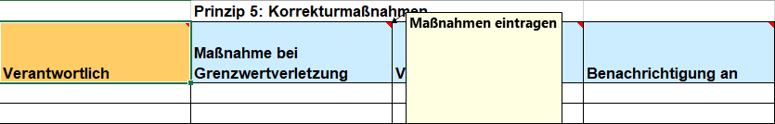

Tragen Sie hier die Maßnahmen ein, die bei Grenzwertverletzung umgesetzt werden müssen. Beispiel: Kuttern: bei erhöhtem Gehalt an Salmonellen oder Listerien sofortiges Sperren aller auf der Linie produzierten Produkte, Nachkontrolle aller in der Woche hergestellter Produkte (vorhandene Lagerware oder Rückstellmuster), bei Bedarf (Bestätigung der Ergebnisse) Rückruf; bei erhöhten Gesamtkeimzahlen oder Enterbacteriaceen sofortige Grundreinigung, Stufenkontrollen nach Prüfplan.

1. **Erklärung zu Spalte „Verantwortlich“.**

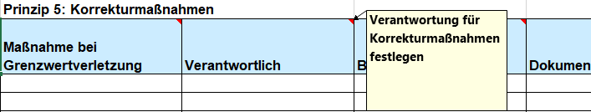

Tragen Sie die Verantwortlichkeit für notwendige Korrekturmaßnahmen ein. Beispiel: Produktionsleitung, oder Vertretung.

1. **Erklärung zu Spalte „Benachrichtigung an“.**

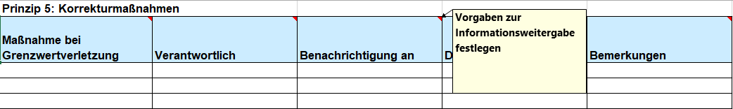

Geben Sie hier Vorgaben zur Informationsweitergabe bei Grenzwertverletzungen an. Beispiel: GKZ / EB: Produktionsleitung; Salmonellen, Listerien: Krisenstab, Geschäftsleitung, HACCP-Team.

1. **Erklärung zu Spalte „Dokumentation“.**

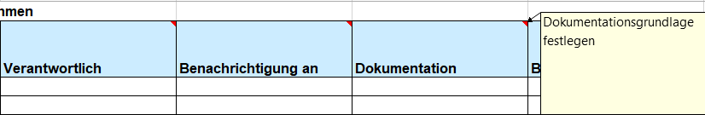

Legen Sie hier Ihre Dokumentationsgrundlage fest. QM-System. Prüfberichte externes Labor, Checkliste Krisenmanagement.

1. **Erklärung zu Spalte „Bemerkungen“.**

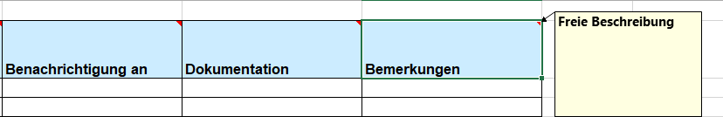

Freie Beschreibung. Beispiel: es werden Stichprobenprüfungen durchgeführt, um die Fähigkeit der Anlage zu bestätigen, sichere Produkte herzustellen.

**Weitere allgemeine Hinweise**

Hinweis:

Die Lenkungsmaßnahmen müssen bei allen verantwortlichen Mitarbeitern bekannt und geschult sein. Es ist nicht hilfreich, wenn das HACCP-System mit diesen Vorgaben zwar dem HACCP-Team bekannt sind, die Mitarbeiter aber im Zweifelsfall nicht wissen, wie zu reagieren ist. Das heißt neben einer dokumentierten Schulung sollten die Unterlagen entweder online oder als Ausdruck in Arbeitsanweisungen zusammengefasst vor Ort vorliegen.